- Работа с документом «План-график закупок»
  - Использование образовавшейся экономии
С выходом Постановления Правительства РФ от 25 января 2017 г. N 73 "О внесении изменений в некоторые акты Правительства Российской Федерации" в Системе был реализован механизм формирования изменения лота плана-графика по кнопке [Изменение лота ПГ по результатам экономии]. Данный механизм применяется в случае наличия зарегистрированного сведения о контракте, если цена контракта была уменьшена по сравнению с НМЦК извещения.
Для формирования изменения лота плана-графика закупок по результатам экономии необходимо раскрыть в навигаторе папку «Лот плана-графика» и открыть список документов в фильтре «Опубликовано» (Рисунок 1). В открывшемся списке необходимо выбрать лот плана-графика, по которому необходимо отразить экономию и из выпадающего списка нажать на кнопку [Изменение лота ПГ по результатам экономии].
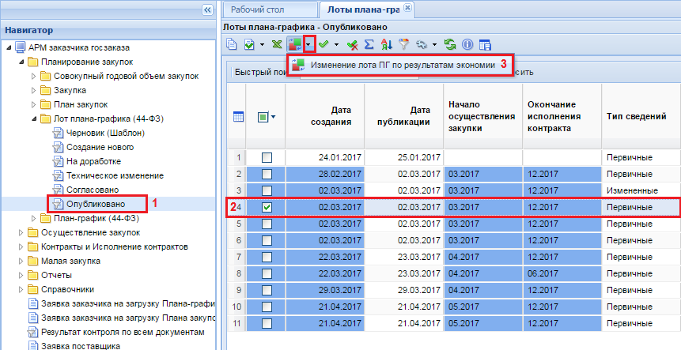
Рисунок 1. Изменение лота ПГ по результатам экономии
По нажатию на кнопку откроется окно редактирования формы лота план-графика (Рисунок 2). Во вкладке «Основные данные» в поле «Обоснование внесения изменений» устанавливается автоматически значение «Образовавшаяся экономия от использования в текущем финансовом году бюджетных ассигнований в соответствии с законодательством Российской Федерации» из справочник.
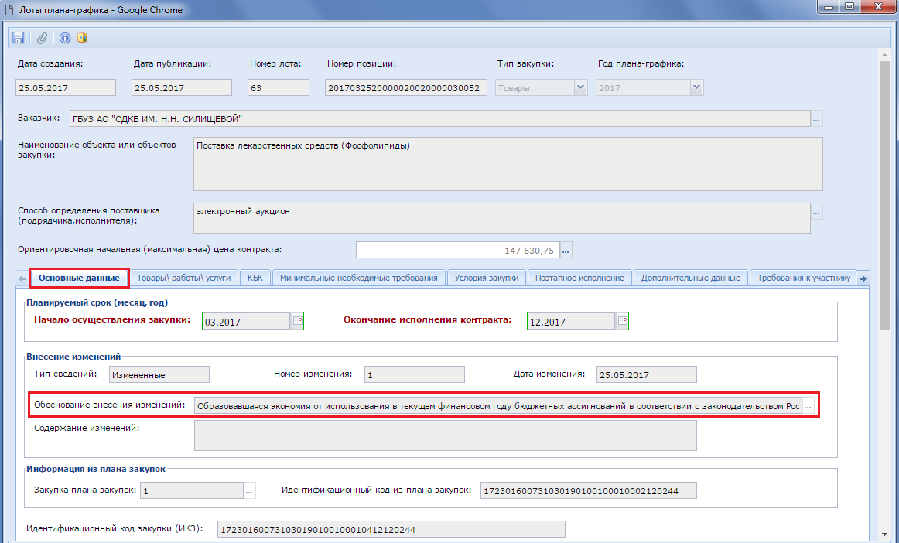
Рисунок 2. Форма изменения лота ПГ по результату экономии
Во вкладке «Товары\работы\услуги» никакие изменения производить не надо, все поля в данной вкладке закрыты (Рисунок 3). Контроль проверяющий равенство суммы текущего года и суммы первого года во вкладке «КБК» изменена. В случае формирования изменения лота плана-графика по результатам образовавшейся экономии данный контроль не срабатывает.
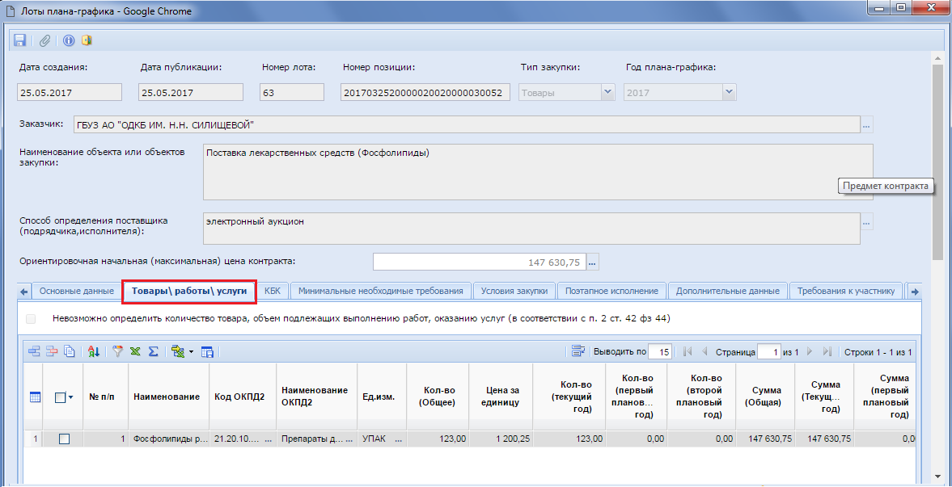
Рисунок 3. Вкладка «Товары\работы\услуги» без возможности корректировки полей
Во вкладке «КБК» необходимо скорректировать суммы планируемых выплат (Рисунок 4).
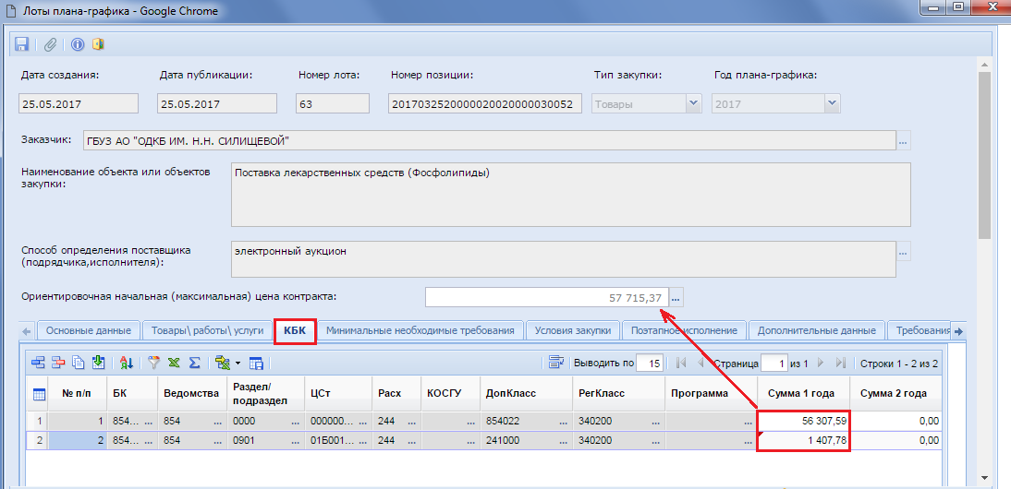
Рисунок 4. Изменение суммы во вкладке «КБК», в соответствии с суммой заключенного контракта или фактического исполнения контракта
Изменение сумм во вкладке «КБК» ведет к автоматическому пересчету значения в поле «Ориентировочная начальная (максимальная) цена контракта» (Рисунок 4), поэтому данное поле следует оставить неизменным скорректировав его значение вручную на значение, которое было в лоте плана-графика на момент заключения контракта, как показано на Рисунок 5.
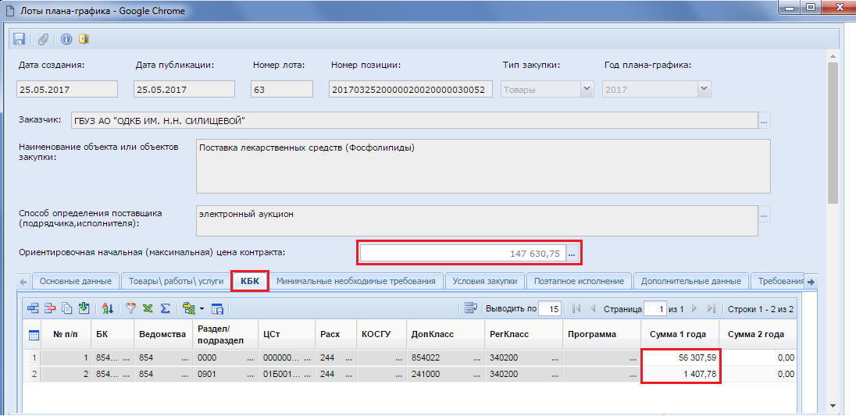
Рисунок 5. Ручная корректировка значения в поле «Ориентировочная начальная (максимальная) цена контракта»
Остальные поля во всех вкладках лота плана-графика не доступны для редактирования. После внесения необходимых изменений документ следует сохранить по кнопке [Сохранить]. На момент сохранения лота плана-графика проверяется введенная сумма во вкладке «КБК» с суммой заключенного контракта. Если же есть итоговое исполнение контракта, то сверка суммы в лоте ПГ происходит по итоговому документу исполнения контракта. Успешно сохраненный документ будет включен в последнюю версию плана-графика закупок.

После внесения изменения в связи с экономией, Есть 2 варианта развития событий:
1) создается новый лот Плана графика на ту сумму которая была высвобождена по результатом экономии,( без внесения изменений в закупку плана закупок)
2) Вносятся изменения в закупку плана закупок ( в части уменьшения) на сумму высвобожденных средств по результатам экономии. Создается новая закупка плана закупок, и соответственно создается новый лот Плана Графика, к этой закупке

  - Изменение лота плана-графика, в случае расторжения контракта на нулевую сумму без исполнения контракта
После регистрации контракта в ЕИС может возникнуть ситуация, когда между заказчиком и поставщиком возникает необходимость расторжения контракта. При этом никакого исполнения контракта ни с одной ни с другой стороны не было. На момент регистрации контракта обычное изменение лота плана-графика не допускается, поэтому при возникновении подобных ситуаций необходимо использовать функционал кнопки [Изменение лота ПГ по результатам экономии]. Т.к. подобное расторжение контракта на нулевую сумму не является экономией, то при формировании изменения к лоту плана-графика по кнопке [Изменение лота ПГ по результатам экономии] в форме редактирования в поле «Обоснование внесения изменений» автоматически будет заполнено значение «Возникновение обстоятельств, предвидеть которые на дату утверждения плана-графика закупок было невозможно» (Рисунок 6).
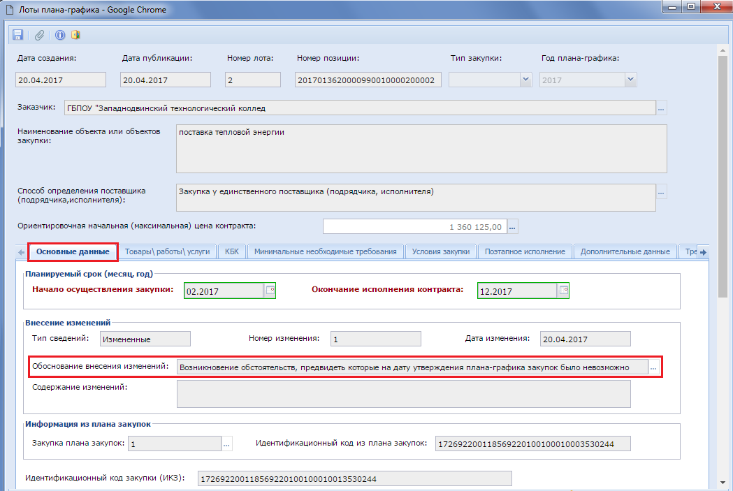
Рисунок 6. Автоматическое заполнение обоснования внесения изменения, в случае расторжения контракта на нулевую сумму
Во вкладке «Товары\работы\услуги» при этом никаких изменений делать не нужно, все поля в данной вкладке закрыты для редактирования.
Во вкладке «КБК» при этом происходит обнуление суммы по всем годам во всех строках БК (Рисунок 7). Обнуление строк БК приведет к автоматическому обнулению поля «Ориентировочная начальная (максимальная) цена контракта» из-за автоматического перерасчета. Поэтому после обнуления всех полей в разрезе БК необходимо вернуть исходное значение вручную в поле «Ориентировочная начальная (максимальная) цена контракта».
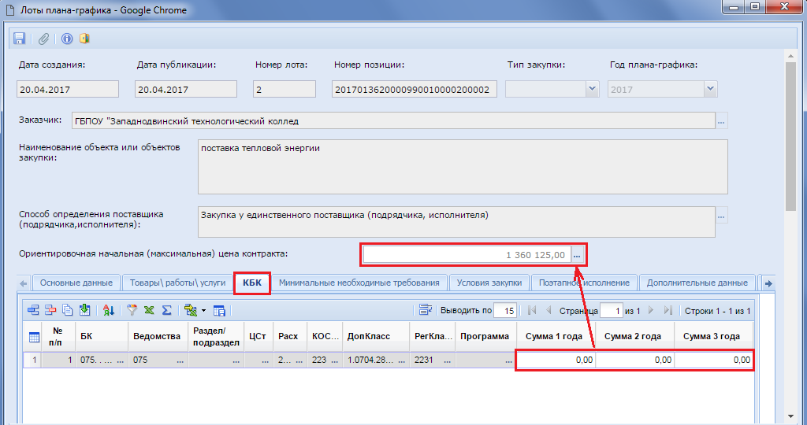
Рисунок 7. Обнуление сумм БК во вкладке «КБК»
Все остальные поля в форме лоте плана-графика не доступны для редактирования. После внесения необходимых изменений документ следует сохранить по кнопке [Сохранить]. Успешно сохраненный документ будет включен в последнюю версию плана-графика закупок.

